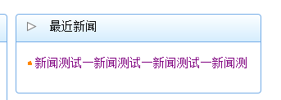

新闻

<http://125.221.193.235:8090/news/view?id=1>

屏幕剪辑的捕获时间: 2014/2/20 14:16

**后面加上一个日期例如：新闻一二三 20140219**

**新闻一… 20140219**

**--------------------------------------------------------------------------------------------------------------------------**

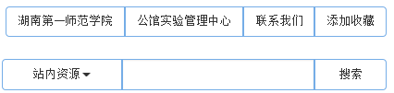

数字资源中心首页——湖南第一师范学院

<http://125.221.193.235:8090/>

屏幕剪辑的捕获时间: 2014/2/20 14:28

**~~长度在IE里面有瑕疵，然后高度都为35px~~**